
Rīgā
Datums skatāms laika zīmogā Nr. 1-6/464-e

Zemkopības ministrijai

Par piekrastei noteikto zvejas limitu izmaiņām

Saskaņā ar Ministru kabineta 2009. gada 30. novembra noteikumu Nr. 1375 “Noteikumi par rūpnieciskās zvejas limitiem un to izmantošanas kārtību piekrastes ūdeņos” 11. punktu, Pārtikas drošības, dzīvnieku veselības un vides zinātniskais institūts "BIOR" (turpmāk – Institūts) ir saņēmis Jūrmalas un Liepājas valstspilsētu pašvaldību, kā arī Saulkrastu novada pašvaldības lūgumus un priekšlikumus par piekrastei noteikto zvejas limitu izmaiņām.

1. Jūrmalas valstspilsētas pašvaldība 2024. gada 4. jūnija vēstulē Nr. 1.1-37/24N-2215 “Par piekrastē noteiktā zvejas rīku skaita limita izmaiņām Jūrmalas valstspilsētā 2025. gadam” lūdz piešķirt papildu 30 reņģu tīklus, 20 lucīšu murdus, kā arī 20 reņģu tīklus specializētai salaku zvejai no 1. decembra līdz 15. aprīlim.

Balstoties uz informāciju no piekrastes zvejas žurnāliem, ar reņģu tīkliem Jūrmalas administratīvajā teritorijā galvenokārt tiek zvejotas reņģes un salakas – laika posmā no 2013.-2023. gadam abas sugas katru gadu kopā veidoja vairāk nekā 99 % no reņģu tīklu kopējās nozvejas Jūrmalas piekrastē. Ziemas mēnešos (decembris – marts) salaka ir dominējošā suga reņģu tīklu lomos un tās nozveja ir svārstījusies no 2–23 t gadā, savukārt reņģu nozveja – no 6–37 t gadā.

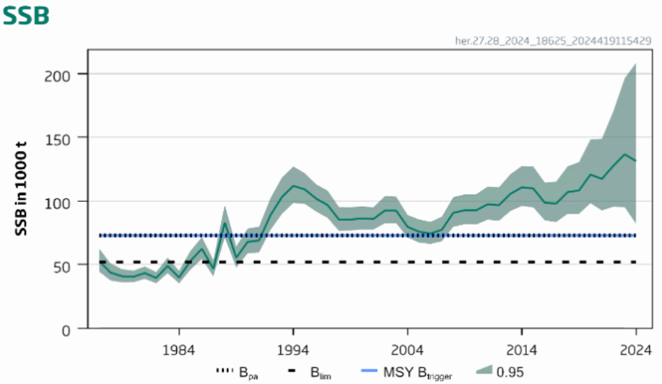
1. attēls. Rīgas līča reņģes nārsta bara biomasa (SSB) pēc 2024. gadā ICES veiktā krājuma novērtējuma.

Saskaņā ar Starptautiskās jūras pētniecības padomes (ICES) jaunāko novērtējumu, Rīgas līča reņģes krājums pēdējos gados ir pieaudzis (1. attēls), un reņģu nozvejai Rīgas līcī 2025. gadā ir iespējams 9,7 % pieaugums. Arī piekrastei rezervētais reņģes nozveju apjoms pēdējos gados Rīgas līcī netiek apgūts, tāpēc Institūts neiebilst reņģu specializēto zvejas rīku skaita palielināšanai Rīgas līča piekrastē un rosina Jūrmalas valstspilsētai piešķirt 30 reņģu tīklus, piedāvājot izteikt noteikumu Nr. 1375 2. pielikumu šādā redakcijā:
Nr. p. k. | Pašvaldība, uz kuras teritorijas piekrasti attiecas limits | Reņģu stāvvadi | Zivju murdi¹ | Lucīšu murdi | Sīkzivju murdi | Zivju tīkli | Reņģu tīkli | Zivju āķi | Zivju vadi | Akmeņ- plekstu tīkli² | Plekstu vadi | Apaļo jūras- grunduļu murdi³
5. | Jūrmalas valstspilsēta | 13 | 12 | 40 | NA | 105 | 145⁴  175⁴ | 1100 | NA | NA | NA | NA
⁴ Jūrmalas valstspilsētas pašvaldības teritorijas piekrastē no kopējā reņģu tīklu limita 30 reņģu tīklus var izmantot salaku zvejai laikposmā no 1. decembra līdz 15. aprīlim.

Saskaņā ar Institūta veiktajām pētnieciskajām uzskaitēm, salaku daudzums Rīgas līcī ir mainīgs. Piekrastes uzskaites, kas tika veiktas 2023. gadā, uzrādīja pieaugošu salaku skaitu vienīgi Salacgrīvā un Jūrkalnē, savukārt pārējās monitoringa vietās (Liepājā, Ķesterciemā, Daugavgrīvā, Papē un Kolkā) novērots skaita samazinājums. Rīgas līcī veikto hidroakustisko uzskaišu rezultāti norāda uz salaku biomasas samazināšanos 2021.-2023. gadā, īpaši zemu vērtību uzrādot 2023. gadā (2. attēls). Arī salaku izplatības tendences Rīgas līcī pa gadiem ir ļoti mainīgas un visticamāk ir atkarīgas no hidroloģiskajiem apstākļiem, tomēr pētniecisko uzskaišu dati norāda, ka pēdējos divos gados sugas īpatņu skaits ir ievērojami samazinājies (3. attēls).
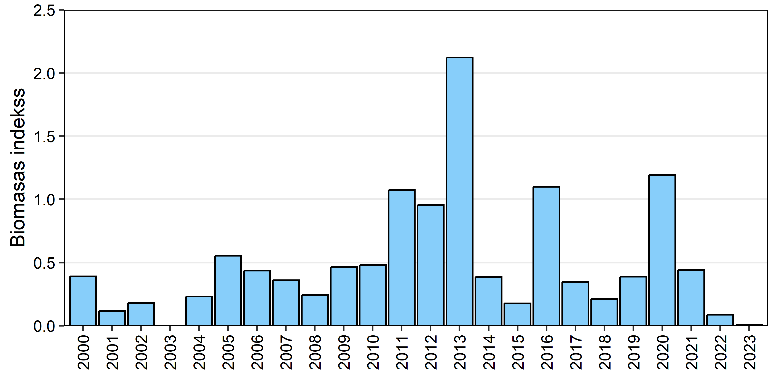
2. attēls. Salakas biomasas indekss Rīgas līcī (tonnas/km²) saskaņā ar Institūta veikto Rīgas līča hidroakustisko uzskaiti 2000.-2023. gada vasarā (jūlijs/augusts).

Salakas ir anadromas ceļotājzivis – to migrāciju un populāciju dinamiku ietekmējošie faktori Latvijā līdz šim ir maz pētīti. Veicot pelaģiskās zvejas sertifikāciju (MSC) Rīgas līcī, tiek pievērsta pastiprināta uzmanība salaku piezvejas un populācijas stāvokļa monitoringam. Ņemot vērā pēdējo gadu salakas daudzuma svārstības pētnieciskajās uzskaitēs un, ievērojot piesardzības principu, Institūts šobrīd neatbalsta salaku specializētās zvejas intensitātes palielināšanu Rīgas līcī ar reņģu tīkliem laika posmā no 1. decembra līdz 15. aprīlim.
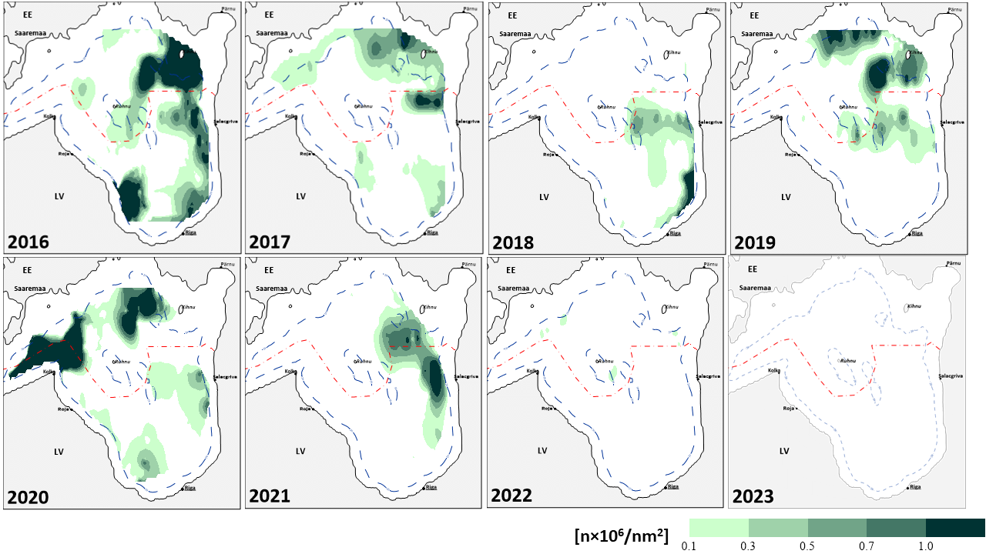
3. attēls. Salakas blīvuma sadalījums (pēc skaita) Rīgas līcī saskaņā ar Institūta veikto Rīgas līča hidroakustisko uzskaiti 2016.-2023. gada vasarā (jūlijs/augusts).

Balstoties uz informāciju no piekrastes zvejas žurnāliem, ar lucīšu murdiem Jūrmalas administratīvajā teritorijā tiek zvejoti lucīši un apaļie jūrasgrunduļi – laika posmā no 2013.-2023. gadam šīs sugas katru gadu kopā veidoja vairāk nekā 95 % no lucīšu murdu kopējās nozvejas, kas Jūrmalas piekrastē ir samērā neliela un svārstās no 1,3-3,1 t gadā. Pēdējos gados ir samazinājies apaļā jūrasgrunduļa īpatsvars lomos – 2020. gadā apaļais jūrasgrundulis veidoja 64 %, bet 2023. gadā vairs tikai 12 % no kopējā lucīšu murdu loma Jūrmalas piekrastē. Savukārt lucīša īpatsvars minētajā zvejas rīkā ir palielinājies, sasniedzot 86 % 2023. gadā. Institūta Rīgas līča bentisko zivju uzskaites reisu kontroltralējumos iegūtie dati rāda, ka lucīša biomasa Rīgas līcī turpina samazināties (4. attēls).
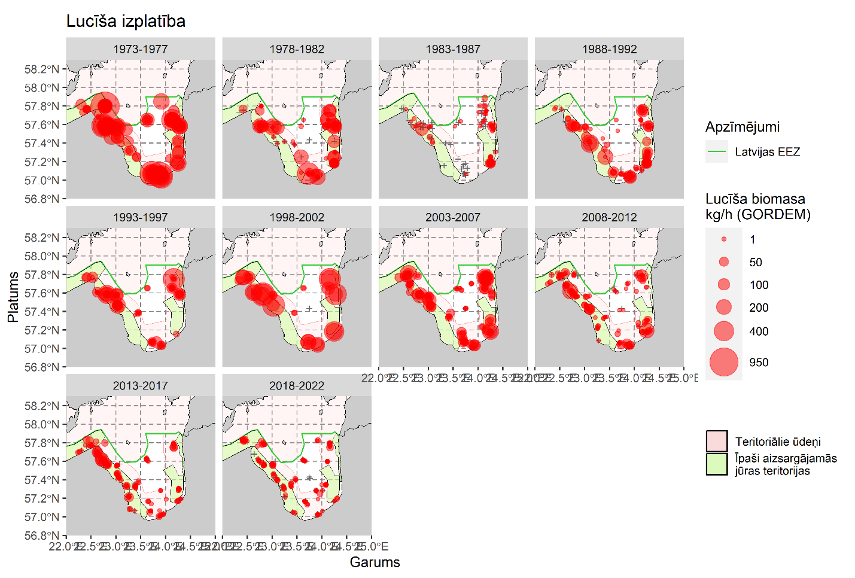
4. attēls. Lucīša nozvejas Rīgas līcī (kg/h) Rīgas līča bentisko zivju pētnieciskajās uzskaitēs (GORDEM) no 1973.–2022. gadam.
Nozīmīgākie faktori, kas visticamāk ir ietekmējuši sugas populāciju un izplatību, ir vides izmaiņas, galvenokārt ūdens temperatūras paaugstināšanās, jo lucītis uzskatāms par Baltijas jūras aukstūdens sugu. Negatīvu efektu atstājusi arī sugas vēsturiskā pārzveja komerciālajā zvejā, kā arī nozveja piekrastē. Sugas novērtējumā, kurš tika veikts 2023. gadā projekta “LIFE FOR SPECIES” ietvaros suga šobrīd Latvijā kvalificējama kā kritiski apdraudēta suga (populācijas samazinājums Rīgas līcī pētāmajā laika periodā bijis 95,8 %; kopējais samazinājums Latvijas jūras ūdeņos – 94,8 %) (5. attēls). Ņemot vērā iepriekš minēto, Institūts neatbalsta lucīšu murdu skaita palielināšanu Rīgas līcī.
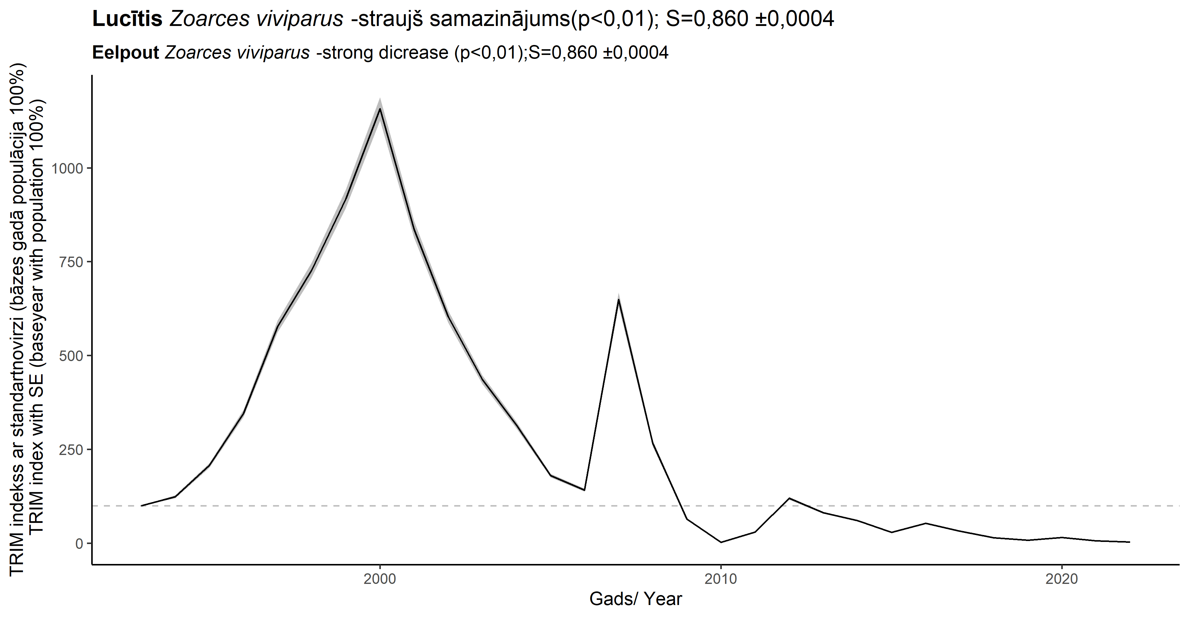
5. attēls. Lucīša populācijas pārmaiņu indekss un tā būtiskums (p-vērtība) Rīgas līcī (pētniecisko uzskaišu dati no 1973.–2022. gadam). Izmaiņu tendence (S) raksturota ar multiplikatīvās slīpnes koeficientu (ja S>1 – populācija palielinās, ja S<1 – populācija samazinās). Raustītā līnija ataino populācijas lielumu bāzes gadā (1991. gads).

2. Liepājas valstspilsētas pašvaldība 2024. gada 1. jūlija vēstulē Nr. 1269/2.19.1. “Par zvejas papildlimitu zvejai Baltijas jūras piekrastē” lūdz piešķirt papildu trīs lucīšu murdus.

Balstoties uz piekrastes zvejas žurnālu informāciju par 2015.-2023. gadu, Liepājas pilsētas piekrastē zvejā ar lucīšu murdiem 91,6 % no kopējās nozvejas veido apaļais jūrasgrundulis. Institūts kopš 2021. gadā ir izstrādājis zinātniski pamatotu apaļā jūrasgrunduļa krājuma analītisko novērtējumu Latvijas dienvidaustrumu piekrastei, izmantojot informāciju par pētniecisko tīklu uzskaitēm, zivju bioloģiskajiem parametriem, kā arī komerciālās zvejas rādītājiem. Krājuma novērtējums ir balstīts uz paaudžu izmaiņām, novērtējot populācijas dinamikas rādītājus ar statistiskām metodēm, līdzīgi kā tas tiek veikts citiem Baltijas jūras zivju krājumiem Starptautiskās jūras pētniecības padomes (ICES) darba grupās. Rezultāti rāda, ka augstākā populācijas krājuma biomasa tika konstatēta 2015. gadā un līdz 2023. gadam populācijas krājuma biomasa ir samazinājusies gandrīz 11 reizes (6. attēls). Modelēšanas procesā iegūtie rezultāti norāda, ka populācijas kritumu pamatā ir veicinājis tieši zvejas spiediena pieaugums. Pieejamā informācija norāda, ka ar šobrīd esošo zvejas rīku skaitu Baltijas jūras atklātās daļas piekrastē tiek nodrošināts pietiekami zems un stabils apaļā jūrasgrunduļa populācijas līmenis. Zvejas rīku, kur lielāko nozveju sastāda tieši apaļais jūrasgrundulis, skaita palielināšana pašreiz nav bioloģiski pamatota, jo tā veicinās citu sugu piezveju.
Balstoties uz augstāk minēto informāciju, Institūts neatbalsta lucīšu murdu skaita palielināšanu Liepājas valstspilsētā.

6. attēls. Apaļā jūrasgrunduļa krājuma kopējās biomasas indekss un zvejas izraisītās mirstības proporcija Latvijas dienvidaustrumu piekrastē 2014. - 2023. gada pavasara sezonā (aprīlis-jūnijs).

3. Saulkrastu novada pašvaldība 2024. gada 27. jūnija vēstulē Nr. 8.9/2024/IZ1059 “Par zvejas rīku limitu palielināšanu” lūdz par 3 gab. palielināt apaļo jūrasgrunduļu murdu skaitu.

Balstoties uz piekrastes zvejas žurnālu informāciju, pēdējos četros gados apaļā jūrasgrunduļa kopējā nozveja Saulkrastu novadā ir būtiski samazinājusies, salīdzinot ar 2018.-2020. gada periodu (7. attēls). Līdzīgs nozveju samazinājums ir vērojams arī vairākās citās Rīgas līča piekrastes pašvaldībās, piemēram, Talsu un Tukuma novadā, un, domājams, varētu būt saistīts ar pēdējos gados novēroto apaļā jūrasgrunduļa populācijas samazināšanos Latvijas piekrastē.

7. attēls. Apaļā jūrasgrunduļa nozveja Saulkrastu novadā 2013.-2024. gada pirmajos sešos mēnešos.

Saskaņā ar pētniecisko uzskaišu rezultātiem un Institūtā veiktajiem pētījumiem (Krūze u.c. 2023), apaļā jūrasgrunduļa populācijas maksimums Rīgas līcī bija vērojams 2017. un 2018. gadā, pēc kā sekoja samazināšanās (8. attēls).
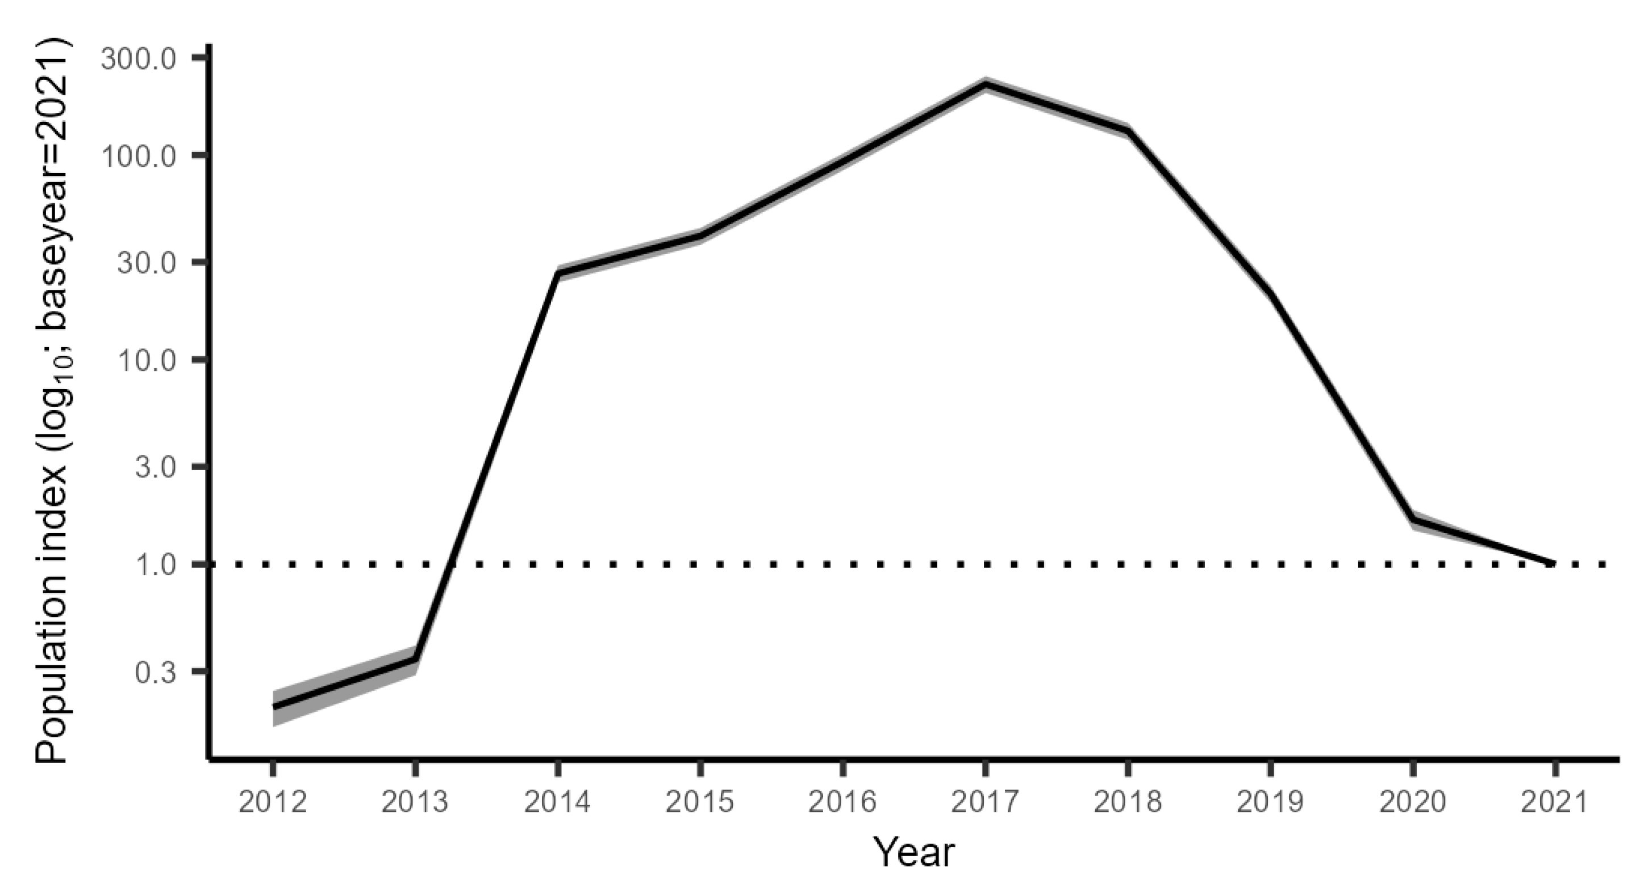
8. attēls. Apaļā jūrasgrunduļa populācijas izmaiņas Rīgas līcī. Y ass logaritmiskā skalā atspoguļo populācijas relatīvās izmaiņas attiecībā pret 2021. gadu. Punktotā līnija ataino populācijas lielumu 2021. gadā.

Neraugoties uz šo samazināšanos, pēdējo gadu pētniecisko uzskaišu un komerciālās zvejas rezultāti Rīgas līcī norāda arī uz atšķirīgām tendencēm, piemēram, Limbažu novadā apaļā jūrasgrunduļa nozvejas joprojām saglabājas samērā augstas, kas liecina par par to, ka atsevišķās vietās populācija ir daudzskaitlīgāka. Kopumā vairākam zivju sugām ir novērojama tendence, ka, samazinoties populācijas lielumam, tās izvēlas apdzīvo tos rajonus, kur sugai ir piemērotākās dzīvotnes. Ņemot vērā iepriekš minēto, Institūts šobrīd neatbalsta apaļo jūrasgrunduļu murdu skaita palielināšanu Saulkrastu novadā.
Atgādinām, ka Institūts īsteno LIFE programmas projektu “Jūras aizsargājamo biotopu izpēte un nepieciešamā aizsardzības stāvokļa noteikšana Latvijas ekskluzīvajā ekonomiskajā zonā” (LIFE19 NAT/LV000973 REEF). Projekta ietvaros līdz 2025. gadam plānots izstrādāt rīcības plānu invazīvo sugu, t.sk. apaļā jūrasgrunduļa, samazināšanai, kā arī veikt piekrastes zvejas pārvaldības plāna izstrādi. Praktiskajos darbos plānots veikt apaļo jūrasgrunduļu iezīmēšanas pētījumus, kā arī veikt dzīvotņu kartēšanu komerciālās zvejas vietās. Šo aktivitāšu rezultāti turpmākajos gados tiks iekļauti zinātniski pamatotu rekomendāciju izstrādē apaļā jūrasgrunduļa specializētās zvejas telpiskās un sezonālās regulācijas pilnveidošanai visā Latvijas piekrastē.

Direktore Olga Valciņa

DOKUMENTS IR PARAKSTĪTS AR DROŠU ELEKTRONISKO PARAKSTU UN SATUR LAIKA ZĪMOGU

I. Putnis, L. Briekmane
26370639

Informācijas avoti:

Kruze, E.; Avotins, A.; Rozenfelde, L.; Putnis, I.; Sics, I.; Briekmane, L.; Olsson, J. The Population Development of the Invasive Round Goby Neogobius melanostomus in Latvian Waters of the Baltic Sea. Fishes 2023, 8, 305. https://doi.org/10.3390/fishes8060305

